Иярченле мониторинг ярдәмендә теләсә кайсы урындагы утны бик тиз күреп була

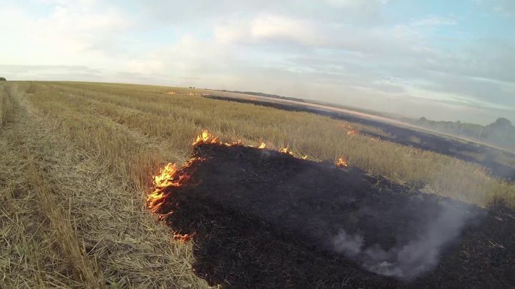
26 апрельдән республикада янгынга каршы махсус режим кертелде. Ул 16 майга кадәр дәвам итәчәк.
Әлки һәм Спас районнары буенча янгын күзәтчелеге баш дәүләт инспекторы Радис Инсапов хәбәр иткәнчә, махсус режим чорында учаклар ягу, каты көнкүреш калдыкларын яндыру, кипкән үләнгә һәм чүп-чарга ут төртү, махсус савытларда (җәмәгать туклануы объектлары территориясендәге мангаллардан һәм башка җайланмалардан тыш) азык әзерләү өчен ачык ут файдалану тыела.
Шулай ук 1-3 класс хәвефлелектәге пиротехника эшләнмәләрен куллану, янучан материаллардан ясалган, ачык ут ярдәмендә конструкция эчендәге һаваның җылынуы нәтиҗәсендә югарыга күтәрелүче эшләнмәләрне өскә җибәрү кебек гамәлләр дә рөхсәт ителми.
–Алда озын май яллары тора. Бу вакытта күпләр йорт-җирен җыештырыр, бакчада эшләр. Кайберәүләр узган елгы кипкән яфракларны, корыган үләннәрне, шулай ук чүп-чарны яндырып кына юк итү ягын карый. Ә бит боларга ут төртүнең бик күңелсез тәмамлануы, ялкынның хуҗалык корылмаларына, торак йортларга үрләве дә мөмкин. Элегрәк елларда районда шундый фаҗигале хәлләр булды да. Махсус режим чорында мондый ут төртүләр гомумән тыела. Һәркем моны исендә тотсын, үзе һәм әйләнә-тирәдәгеләр өчен куркыныч тудырмасын иде,–ди Радис Инсапов.
Бакчада бераз чүп яндыруымны беркем күрмәс әле, дип уйлыйсы түгел. Заманча технологияләр моны бик тиз ачыкларга мөмкинлек бирә. Иярченле мониторинг ярдәмендә теләсә кайсы урындагы ут һәм төтенне бик тиз күреп алып була икән.
Дәүләт инспекторы әйтүенчә, янгынга каршы махсус режим шартларында административ штрафларның күләме сизелерлек арткан. Кагыйдәләрне бозган өчен аерым гражданнарга 2 меңнән 4 мең сумга кадәр, вазыйфаи затларга 15 меңнән 30 мең сумга кадәр, хосусый эшмәкәрләргә 30 меңнән 40 мең сумга кадәр, юридик затларга 200 меңнән 400 мең сумга кадәр штраф салынырга мөмкин.
Янгын хәвефсезлеге таләпләрен үтәүгә җаваплы карыйк. Бәйрәмнәр имин узсын.

Люция Низамиева

